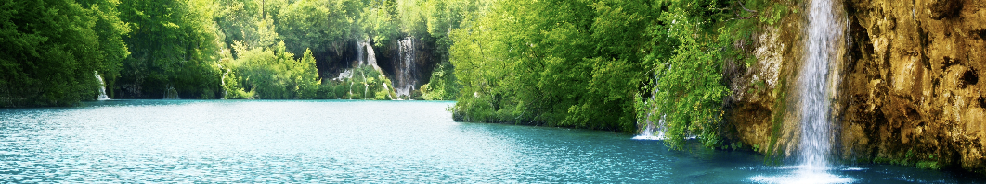
Manifest der Neuen Erde

Ich, ein souveränes Lebewesen, reines Bewusstsein, reine Liebe,
erkenne an, dass ich als Mensch Teil des lebendigen Ökosystems Erde bin.
Ich habe erkannt, dass die Gesundheit unseres Lebens untrennbar mit der
Gesundheit der Pflanzen, Tiere, Gewässer, der Böden, der Luft, und den kosmischen Zyklen verbunden ist. Ich erinnere mich an die mir innewohnende Schöpferkraft und an mein unendliches Entwicklungspotenzial.

und ich manifestiere
dass überall auf der Erde der lebenswichtige Humus wieder aufgebaut wird.
Ich spüre, wie sich mein Immunsystem an den kristallklaren Gewässern, der reinen Luft und in den geschützten Wäldern stärkt. Jede meiner Zellen dankt für die gesunde Nahrung, welche, begleitet vom Gesang der Vögel und dem Summen der Insekten, auf gesunden Feldern gewachsen ist.
Die Menschen heilen im Einklang mit der Natur.
Unabhängig von Religion, Nationalität, Geschlecht,
Hautfarbe, Einkommen und Bildung, gehören wir alle zur Menschheitsfamilie.
Ich begegne jedem Lebewesen mit Achtsamkeit und Respekt und löse Konflikte ohne Gewalt.
Geburten werden als heilige Rituale geachtet und die Angst vor dem Tod gibt es nicht mehr.
Technik wird dort angewandt, wo sie dem Leben dienlich ist, und die Energie stammt aus erneuerbaren Quellen wie Sonnenenergie und Wasserkraft.

Ich beobachte dankbar
wie alle Menschen voller Begeisterung und in Freiheit ihr individuelles Potenzial entfalten,
und ich verbinde mich mit meiner eigenen unendlichen Kreativität.
Voller Freude zähle ich mindestens ein Handwerk zu meinen Fähigkeiten.
Ich umgebe mich
am liebsten mit Produkten, die von Menschen meiner Region
liebevoll und im Einklang mit der Natur produziert wurden.
Es gibt keinen Abfall mehr. Alles ist einfach reparier- und wiederverwertbar.
Wirtschaft basiert auf gegenseitiger Fürsorge und Geschwisterlichkeit.

Ich visualisiere
lebensförderliche Begegnungen und Gemeinschaften in Stadt und Land,
in denen sich die Menschen unterstützen und Halt geben,
wo jung und alt voneinander lernt, wo Menschen mit Behinderungen voll integriert sind.
In den Städten und in den Dörfern wächst Obst, Gemüse, Beeren und Nüsse.
Oft wird gemeinsam angebaut und gekocht.
Die erfüllenden Arbeitsplätze befinden sich vorwiegend in der eigenen Region.

Ich gestalte
mein Land aktiv mit und werde dabei von Weisenräten –
erfahrenen Herzens-Menschen, die sich auf das Wohle allen Lebens ausgerichtet haben – unterstützt.
Mir zur Seite stehen Friedenshüter.

Ich lebe in Fülle,
denn das neue Geldsystem unterstützt das Wachstum des Lebens.
Die Medien verbreiten lebensbejahende Botschaften und Lösungen.
Voller Freude und dankbar nehme ich das Geschenk der Schöpfung und des Lebens an.
www.thenewearthmanifesto.com

